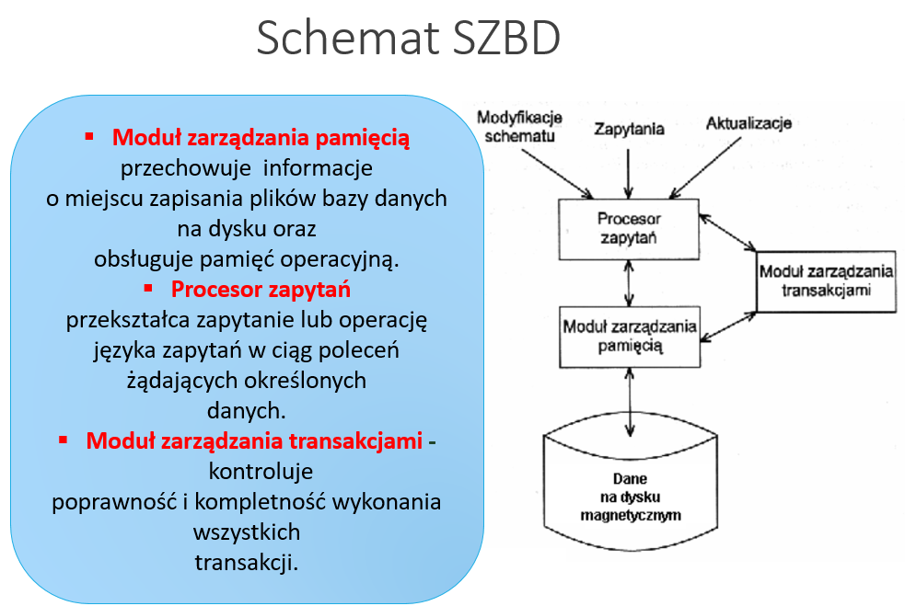
Sieciowe serwery baz danych
System zarządzania bazami danych (SZBD, ang. DBMS) jest zbiorem narzędzi stanowiących warstwę pośredniczącą pomiędzy bazą danych a użytkownikiem i umożliwiających dostęp do danych oraz zarządzanie bazami danych.

W systemach zarządzania bazą danych można wyodrębnić dwa elementy:
- serwer–przechowuje dane , umożliwia ich pobieranie i aktualizowanie oraz zapewnia ich integralność i bezpieczeństwo;
- oprogramowanie pośredniczące -realizuje komunikację między użytkownikiem , a serwerem. Wyposażone jest w mechanizmy pozwalające wykorzystywać pobierane dane , na przykład w narzędzia do tworzenia i obsługi formularzy oraz Raportów.

Serwer bazodanowy jest to jeden z rodzajów specjalistycznych komputerów wraz z oprogramowaniem, który wykorzystywany jest do zarządzania i równoczesnego udostępniania danych dotyczących np. firmy i jej klientów. Głównym powodem instalowania serwerów bazodanowych jest możliwość równoczesnego korzystania z bazy danych przez wielu użytkowników.
Większość obecnie spotykanych systemów działa w trybie klient-serwer, gdzie baza danych jest udostępniana klientom przez SZBD będący serwerem. Serwer bazy danych może udostępniać dane klientom bezpośrednio lub przez inny serwer, np. poprzez serwer WWW lub serwer aplikacji.

Systemy bazy danych w architekturze klient-serwer to m.in.:
- Microsoft SQL Server
- Oracle
komercyjne
- DB2
- Informix Dynamic Server
- Firebird
- MariaDB
darmowe
- MySQL
- PostgreSQL
Istnieją bazy danych, które nie muszą być współdzielone przez wielu użytkowników jednocześnie. W takim przypadku używa się SZBD nierozróżniających podziału na klienta i serwer, np.
- Microsoft Access – zgodny z SQL, korzystający z Microsoft Jet
- Kexi – zgodny z SQL, korzystający z SQLite

